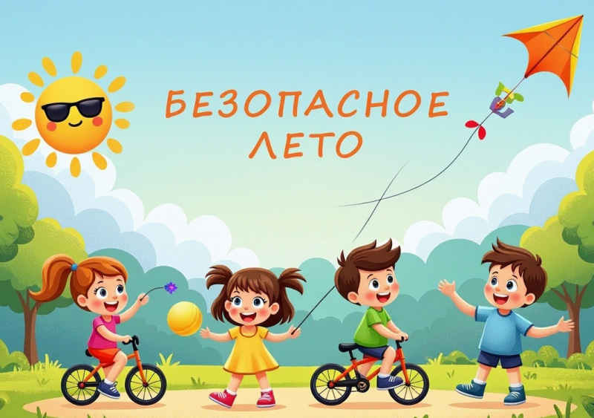
СОСТАВИТЕЛЬ: ТАКТАШЕВА НАТАЛЬЯ ПЕТРОВНА

Безопасность на воде
- Всегда купайтесь только на оборудованных пляжах, где есть спасатели и медицинское обслуживание.
- Не оставляйте ребёнка без присмотра даже на мелководье — опасность может возникнуть внезапно.
- Не заплывайте за буйки и не ныряйте в незнакомых местах (с мостов, обрывов) — там могут быть коряги, ямы или острые предметы.
- Запрещайте опасные игры: «топить» друг друга, удерживать под водой, прыгать в воду с возвышенностей.
- Используйте спасательные жилеты или нарукавники для неуверенно плавающих детей, но помните: они не заменяют присмотра взрослого.
- Контролируйте время в воде, чтобы избежать переохлаждения.
- Безопасность в лесу
- Ходите в лес только со взрослыми.
- Одевайтесь ярко — так ребёнка будет лучше видно на фоне листвы. Брюки заправляйте в носки или сапоги, манжеты рукавов и ворот рубашки должны плотно прилегать к телу.
- Используйте репелленты от насекомых и осматривайте ребёнка после прогулки.
- Не уходите далеко от проверенного маршрута.
- Не ешьте незнакомые ягоды и грибы — они могут быть ядовитыми.
- Не подходите близко к диким животным — они могут укусить или быть переносчиками болезней.
- Если потерялись, оставайтесь на месте и громко зовите взрослых.

Безопасность на дороге
- Переходите дорогу только по пешеходному переходу и на зелёный свет.
- Не перебегайте дорогу в неположенном месте.
- При катании на велосипеде, самокате или роликах обязательно используйте защитный шлем, наколенники и налокотники.
- Переходите улицу, предварительно убедившись, что машины отсутствуют.

Безопасность дома и в быту
- Не оставляйте ребёнка без присмотра с электроприборами, плитой или острыми предметами.
- Отключайте приборы от сети, уходя из дома или на ночь.
- Не вставляйте посторонние предметы в розетки — это опасно.
- Не трогайте электроприборы мокрыми руками.
- Не играйте с огнём — спички и зажигалки не игрушки.
- Не играйте с фейерверками и бенгальскими огнями без взрослых.
- Не оставляйте детей одних в закрытых автомобилях — температура в салоне быстро растёт, что грозит тепловым ударом.
- Не открывайте окна, если дома ребёнок — москитные сетки создают иллюзию закрытого окна, на которые дети могут опереться.

Защита от солнца и перегрева
- Носите головной убор на улице.
- Используйте солнцезащитный крем с SPF не ниже 30, обновляйте слой каждые два часа.
- Избегайте нахождения на открытом солнце с 11:00 до 16:00.
- Следите за питьевым режимом — давайте ребёнку достаточно воды.

